信息2301 杜斯博 2234112313

实验一Quartus 软件与状态机第一部分

实验目的
（1）掌握软件流程，掌握状态机编程；
（2）掌握时序仿真的基本方法。
（3）掌握时序电路的基本分析方法；
（4）掌握从模型到工程实际的电路变化；

二、实验原理与步骤
1. 分析sync代码功能。
Out1输出尝试解决输入信号怎么进入同步时序电路，Out3 尝试解决输入数据的获取时刻和计数方法，而Out2时长不定，还可能因为延迟而丢失脉冲信号，因此不能使用。sync电路即是“同步synchronize”，用来将输入进机器的信号与内部信号进行同步，从而能正常使用外部输入信号。
2. 以tlight2工程代码为例，学习VHDL语言的逻辑语言描述，D触发器的设计和计数器的设计。
带异步复位的D触发器代码补充：
process(rst, clk)
begin
if rst = '1' then -- 异步复位（假设高电平有效）
q <= '0'; -- 复位时输出置0
elsif clk'event and clk = '1' then -- 时钟上升沿触发
q <= d; -- 正常工作时输出数据
end if;
end process;
模N计数器代码：
if rst = '0' then
q <= (others => '0');
elsif rising_edge(clk) then
if q = N-1 then
q <= (others => '0');
else
q <= q +1;
end if;
end if;
3. 学习仿真交通灯工程，以tlight28_sim.bdf为顶层文件，进行仿真分析，查找错误。
先分析交通灯问题，对状态机文件states.vhd进行学习。因为不能同时有两条道路通行，我们将所有情况分解为四种状态：东西通行s0、东西转南北通行s1（两个黄灯）、南北通行s2、南北转东西通行s3（两个黄灯）。
状态s0 (东西绿灯): 东西方向通行，南北方向禁止：
- 如果南北方向有车且东西方向也有车，等待60秒后转换到状态s1
- 如果南北方向有车但东西方向无车，立即转换到状态s1
状态s1 (东西黄灯): 东西方向黄灯，南北方向红灯：
- 等待3秒后转换到状态s2
状态s2 (南北绿灯): 南北方向通行，东西方向禁止：
- 如果南北方向有车且东西方向也有车，等待40秒后转换到状态s3
- 如果南北方向无车，立即转换到状态s3
状态s3 (南北黄灯): 南北方向黄灯，东西方向红灯:
- 等待3秒后转换到状态s0
代码分析如下：
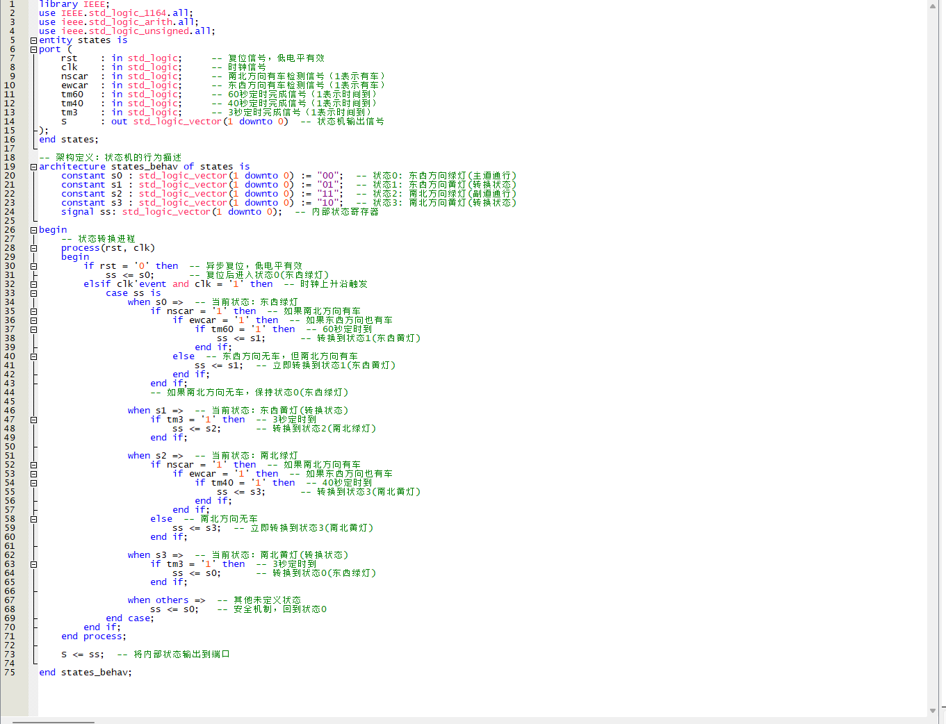
在仿真时先仿真最简单情况，即只有一条路上有车，此时该向车道绿灯恒亮，另一条车道红灯恒亮。
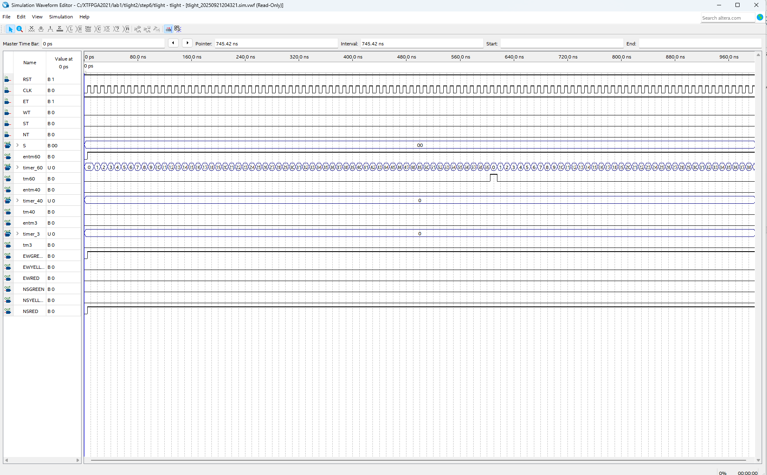
接着仿真双向车道都有车时的情况，仿真结果如下图：
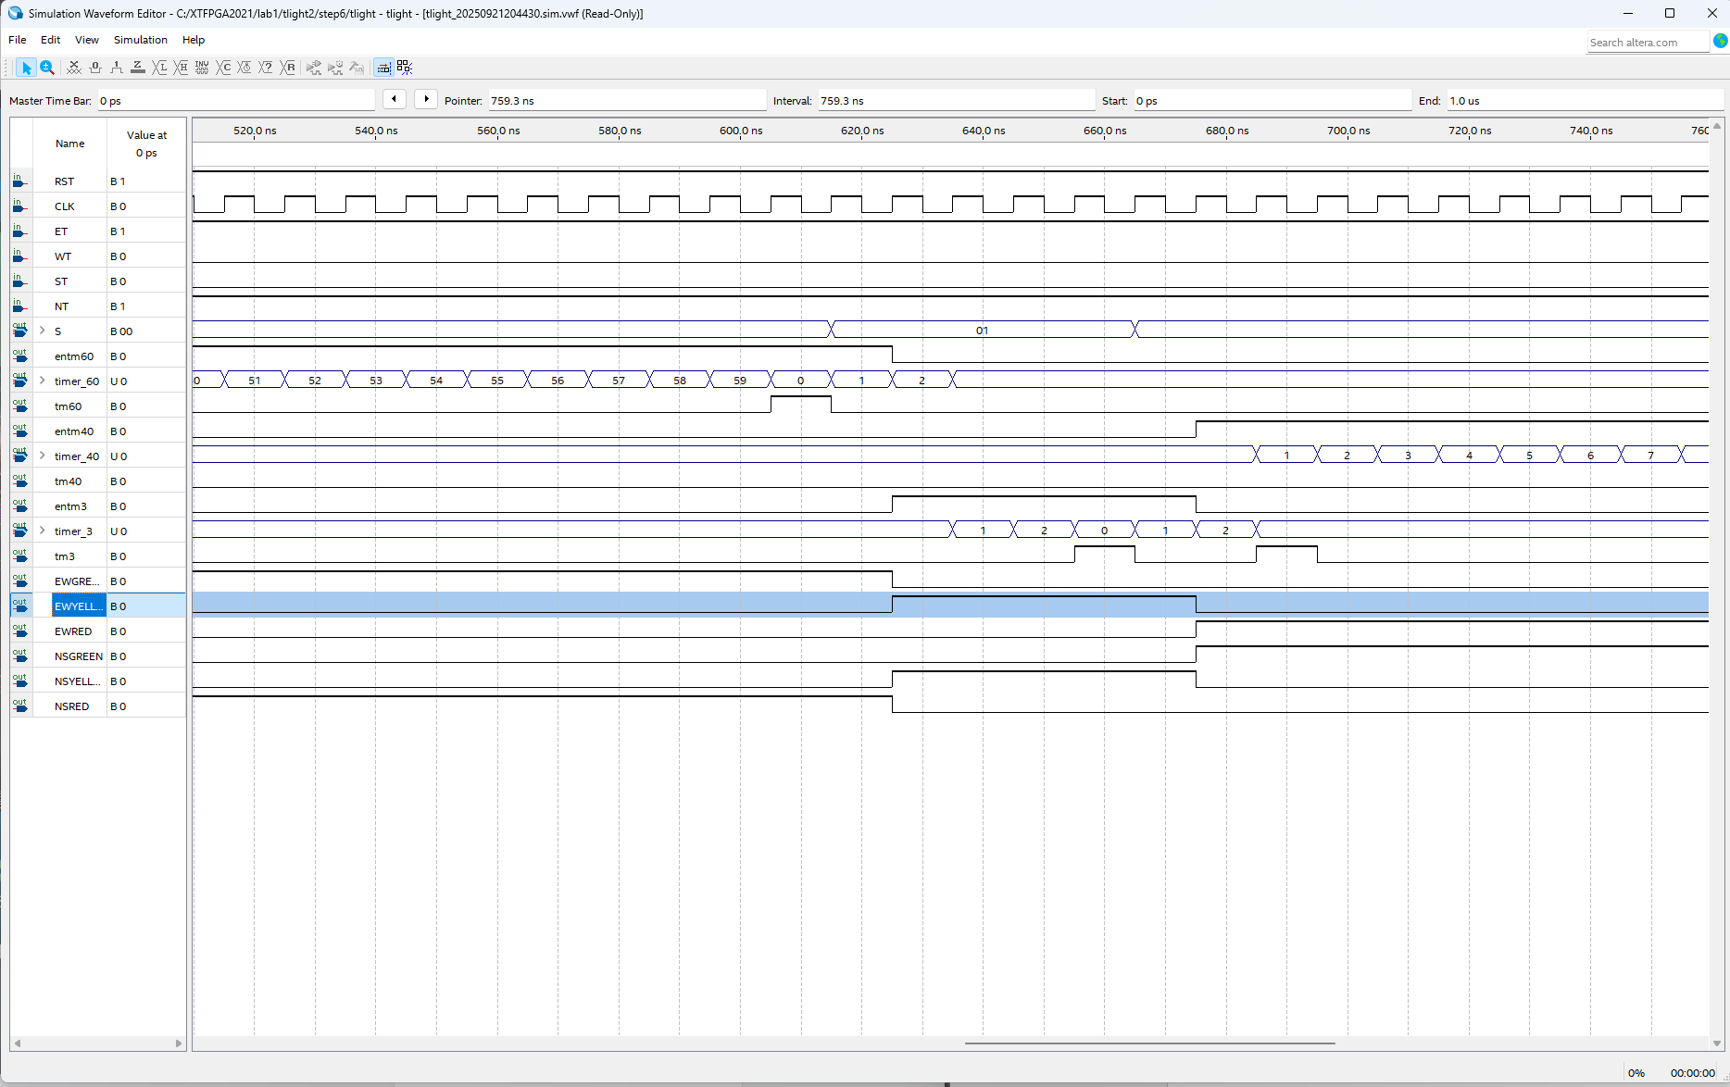
东西向和南北向均有车时，由东西向车道先行，南北向车道后行。在东西向车道由绿灯变黄灯（EWGREEN：1到0——EWYELLOW：0到1）时，发现在黄灯的变换上出了问题，本应该是三秒计数的黄灯，却在转换时持续了五拍的时间。
4. 在3的基础上改正设计。
把D触发器删去，来减缓延迟效应。
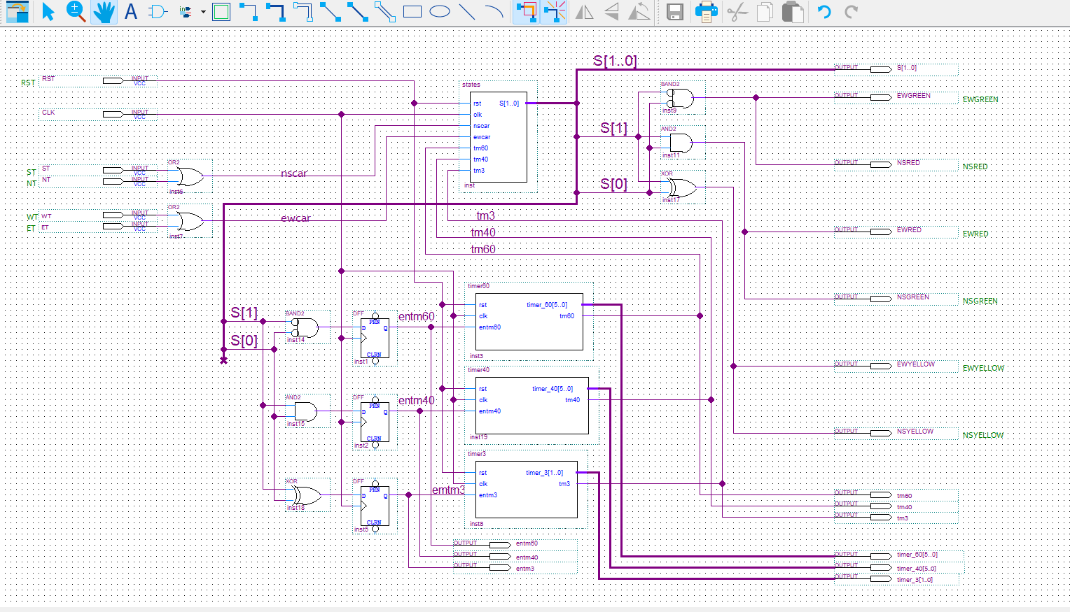
功能仿真结果：
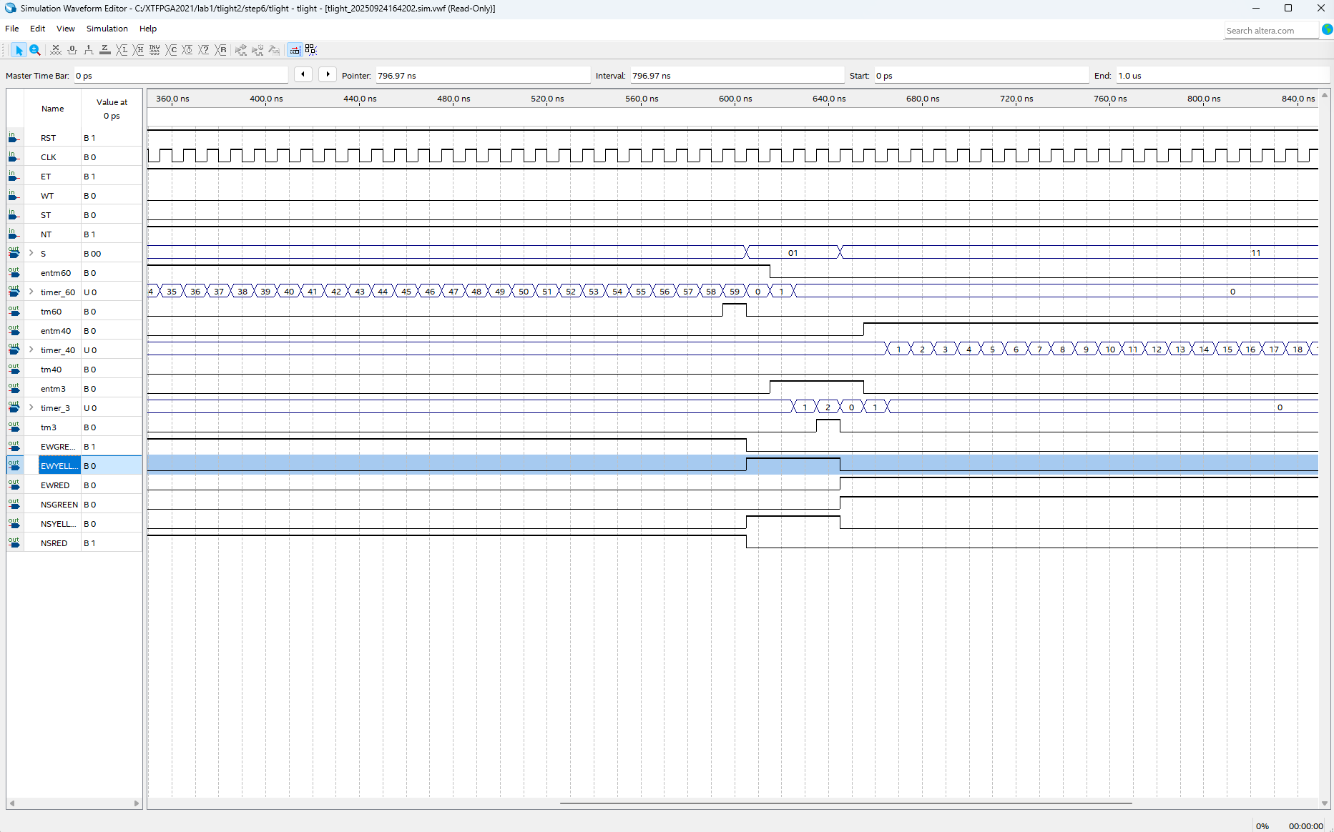
时序仿真结果：
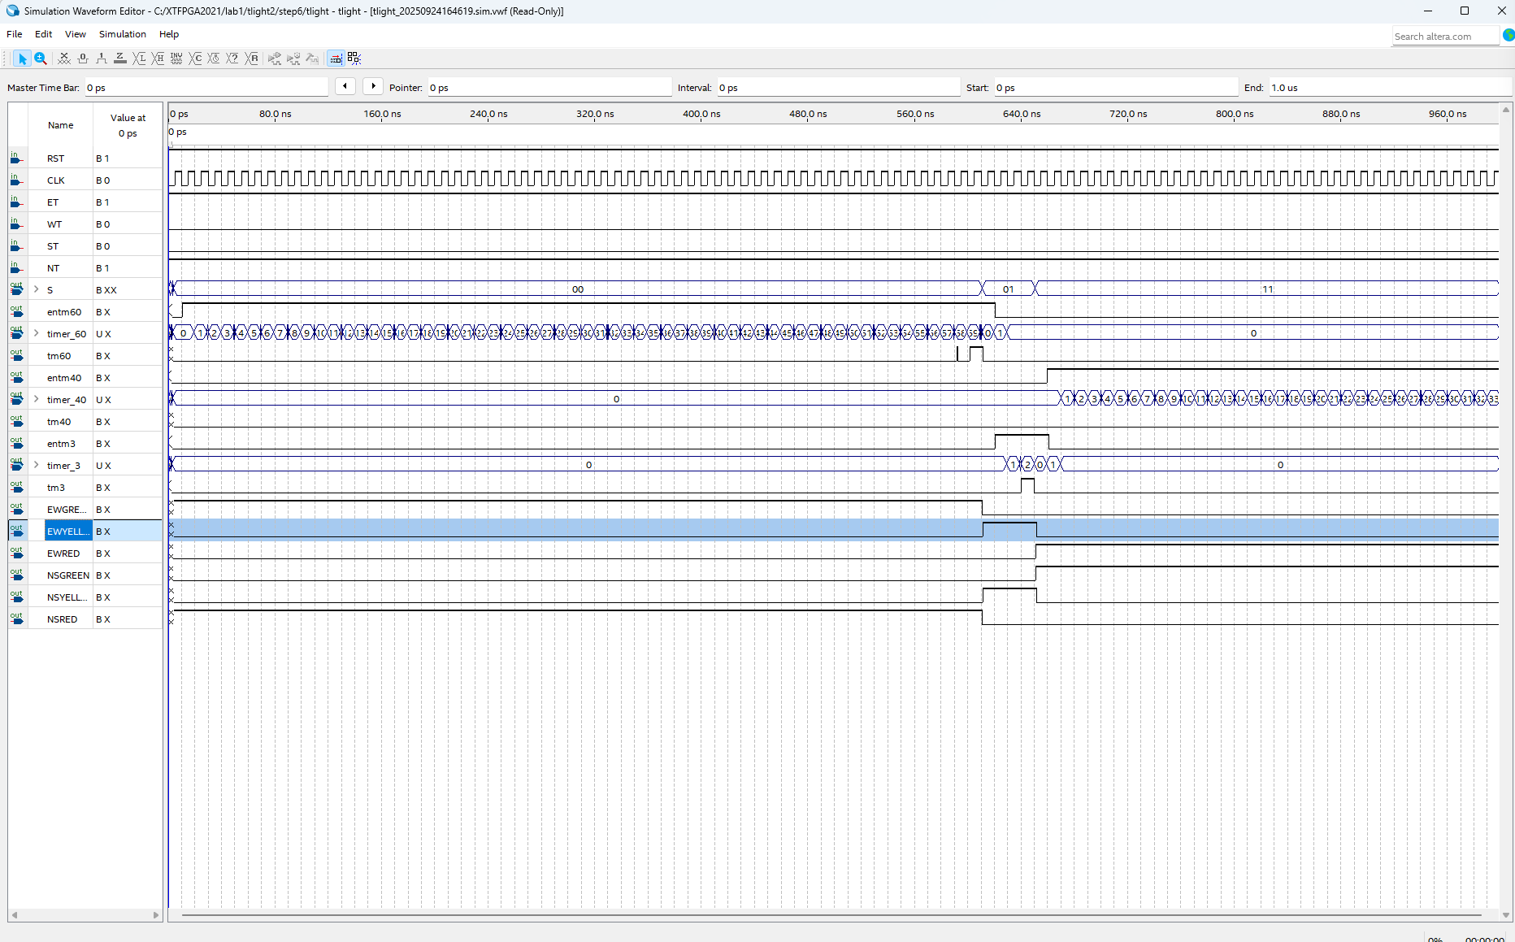
把计数器前的三个用来获取entm60、entm40、entm3三个信号的D触发器也删除即可消除延迟。
5. 对该交通灯模型进行优化。
- 通过改变模块输出的D触发器逻辑来减少延迟。
- 通过把三个计数器合成为一个可变模计数器来简化模型。

三、实验结果与分析
1. 仿真时，应该按照什么顺序进行？
应该按照从简单情况到复杂情况的仿真顺序，逐渐地研究和对比仿真结果图，在覆盖所有种情况下全面地分析和检查设计是否有误。具体到交通灯仿真实验，就应该是从只有单边有车，到双边都有车，到一边车道发生状态变换时同时改变另一车道状态。
2. 为什么状态转换的时间有问题？ 多出的两个时钟周期时怎么来的？
状态转换的时间有问题，是因为计数器的状态输出给了D触发器，再由D触发器的输出使状态机转换s的状态。由于D触发器的状态改变依靠时钟信号的上升沿，造成了由D触发器的输出控制状态机就会出现多出来的两个时钟周期。
具体到仿真图形里，当timer_60信号计时到59时，下一个时钟上升沿tm60状态变为1，同时timer_60信号计时变为0，意味着绿灯60秒计时结束，即将转换为黄灯。下一个状态，tm60变为0，状态机转换为s1。下一个状态改变时，entm60变为0。entm3变为1，黄灯亮起。经过三个时间周期后，timer_3计时到0，此时理应发生状态改变，但由于tm3和状态机s要到下一个时钟上升沿才能改变，下下一个时钟上升沿entm40才能变为1，导致延迟了两个时钟周期。
3. 有几种解决方法？
- 直接删除触发器连接。
- 将三个计数器合并为一个可变模计数器，减少计数器之间的协调和延迟。
- 额外设计新的同步信号，确保状态转换正确和计数器输出无延迟。
4. 不同的方法各自的特点是什么？
直接删除D触发器实现简单，直接消除延迟源，资源消耗少。设计新的时序逻辑来产生同步信号则实现困难，需要进行大规模的改动和调试。
5. 如何能简化这个设计？
将三个模计数器合成为一个可变模计数器

四、思考题
1. 画出你理想的红绿灯的电路系统框图，越细化越好。
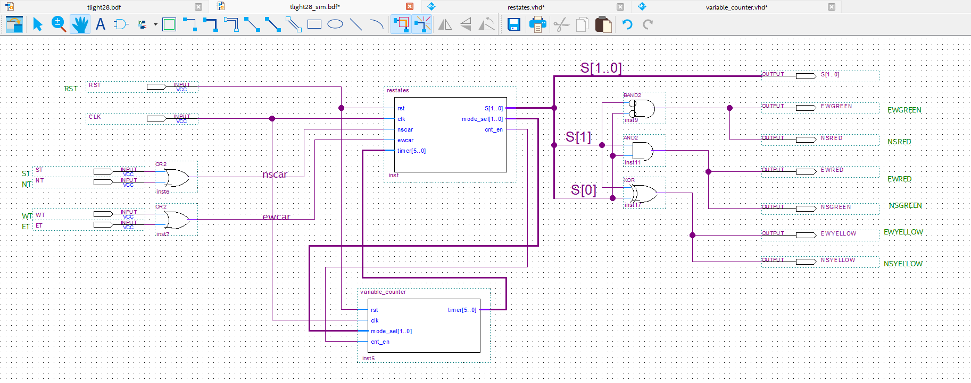
2. 写出可变模计数器的完整VHD代码和Verilog代码。
在状态机中引入一个模式选择信号mode_sel和计数使能信号cnt_en,作为对可变模计数器的输入。
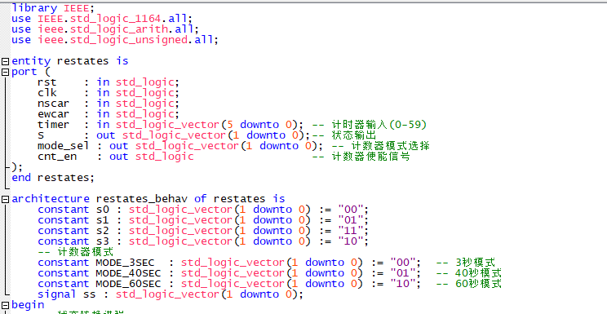
可变模计数器代码：
library IEEE;
use IEEE.std_logic_1164.all;
use ieee.std_logic_arith.all;
use ieee.std_logic_unsigned.all;
entity variable_counter is
port (
rst : in std_logic;
clk : in std_logic;
mode_sel : in std_logic_vector(1 downto 0); -- 模式选择
cnt_en : in std_logic; -- 计数使能
timer : out std_logic_vector(5 downto 0) -- 计时器输出
);
end variable_counter;
architecture variable_counter_behav of variable_counter is
signal count_reg : std_logic_vector(5 downto 0); -- 计数寄存器
signal max_count : integer range 0 to 59; -- 最大计数值
begin
-- 根据模式选择设置最大计数值
process(mode_sel)
begin
case mode_sel is
when "00" => -- 3秒模式
max_count <= 2; -- 0-2共3个周期
when "01" => -- 40秒模式
max_count <= 39; -- 0-39共40个周期
when "10" => -- 60秒模式
max_count <= 59; -- 0-59共60个周期
when others => -- 默认3秒
max_count <= 2;
end case;
end process;
-- 计数进程
process(rst, clk)
begin
if rst = '0' then
count_reg <= (others => '0');
elsif clk'event and clk = '1' then
if cnt_en = '1' then
if count_reg = max_count then
count_reg <= (others => '0'); -- 计数满后归零
else
count_reg <= count_reg + 1; -- 正常计数
end if;
else
count_reg <= (others => '0'); -- 使能无效时清零
end if;
end if;
end process;
timer <= count_reg; -- 输出当前计数
end variable_counter_behav;
可变模计数器Verilog代码：
module variable_timer(
input rst,
input clk,
input [1:0] mode_sel,
input cnt_en,
output reg [5:0] timer
);
reg [5:0] count_reg;
integer max_count;
// 根据模式选择设置最大计数值
always @(*) begin
case (mode_sel)
2'b00: max_count = 2; // 3秒模式：0-2共3个周期
2'b01: max_count = 39; // 40秒模式：0-39共40个周期
2'b10: max_count = 59; // 60秒模式：0-59共60个周期
default: max_count = 2; // 默认3秒模式
endcase
end
// 计数进程
always @(posedge clk or posedge rst) begin
if (rst) begin
// 复位时计数器清零
count_reg <= 6'b000000;
end else begin
if (cnt_en) begin
// 使能有效时计数
if (count_reg == max_count) begin
count_reg <= 6'b000000; // 计数满后归零
end else begin
count_reg <= count_reg + 1; // 正常计数
end
end else begin
// 使能无效时清零
count_reg <= 6'b000000;
end
end
end
always @(*) begin
timer = count_reg;
end
endmodule
3. 参考网络资料，分析本例子中状态机SS的代码书写的好处和不好处，什么是状态机的1、2、3段式写法。将红绿灯的状态机SS用两段式、三段式代码用VHDL分别重写。
状态机的三段式写法是一种规范的状态机编写方法，将状态机分为三个部分：
第一段：状态寄存器（时序逻辑），负责状态寄存器的更新，通常在时钟沿或复位信号下更新当前状态。
第二段：下一状态逻辑（组合逻辑），根据当前状态和输入信号，计算下一状态。
第三段：输出逻辑（组合逻辑或时序逻辑），根据当前状态（有时也包含输入）产生输出信号。输出逻辑可以是组合逻辑也可以是时序逻辑。组合逻辑输出可能产生毛刺，时序逻辑输出则可以避免毛刺。
两段式写法，通常将第二段和第三段合并为一个组合逻辑进程，即下一状态逻辑和输出逻辑放在一个进程中。

两段式：
library IEEE;
use IEEE.STD_LOGIC_1164.ALL;
use IEEE.STD_LOGIC_ARITH.ALL;
use IEEE.STD_LOGIC_UNSIGNED.ALL;
entity states_2stage is
port (
rst : in std_logic;
clk : in std_logic;
nscar : in std_logic;
ewcar : in std_logic;
tm60 : in std_logic;
tm40 : in std_logic;
tm3 : in std_logic;
S : out std_logic_vector(1 downto 0)
);
end states_2stage;
architecture Behavioral of states_2stage is
-- 状态定义
type state_type is (s0, s1, s2, s3);
signal current_state, next_state : state_type;
begin
-- 第一段：状态寄存器（时序逻辑）
process(rst, clk)
begin
if rst = '0' then
current_state <= s0;
elsif rising_edge(clk) then
current_state <= next_state;
end if;
end process;
-- 第二段：下一状态逻辑和输出逻辑（组合逻辑）
process(current_state, nscar, ewcar, tm60, tm40, tm3)
begin
-- 默认下一状态和输出
next_state <= current_state;
S <= "00"; -- 默认输出，可根据状态赋值
case current_state is
when s0 =>
S <= "00"; -- 代表s0状态输出
if nscar = '1' then
if ewcar = '1' then
if tm60 = '1' then
next_state <= s1;
end if;
else
next_state <= s1;
end if;
end if;
when s1 =>
S <= "01";
if tm3 = '1' then
next_state <= s2;
end if;
when s2 =>
S <= "11";
if nscar = '1' then
if ewcar = '1' then
if tm40 = '1' then
next_state <= s3;
end if;
else
next_state <= s3;
end if;
end if;
when s3 =>
S <= "10";
if tm3 = '1' then
next_state <= s0;
end if;
when others =>
next_state <= s0;
S <= "00";
end case;
end process;
end Behavioral;
三段式写法：
library IEEE;
use IEEE.STD_LOGIC_1164.ALL;
use IEEE.STD_LOGIC_ARITH.ALL;
use IEEE.STD_LOGIC_UNSIGNED.ALL;
entity states_3stage is
port (
rst : in std_logic;
clk : in std_logic;
nscar : in std_logic;
ewcar : in std_logic;
tm60 : in std_logic;
tm40 : in std_logic;
tm3 : in std_logic;
S : out std_logic_vector(1 downto 0)
);
end states_3stage;
architecture Behavioral of states_3stage is
type state_type is (s0, s1, s2, s3);
signal current_state, next_state : state_type;
begin
-- 第一段：状态寄存器（时序逻辑）
process(rst, clk)
begin
if rst = '0' then
current_state <= s0;
elsif rising_edge(clk) then
current_state <= next_state;
end if;
end process;
-- 第二段：下一状态逻辑（组合逻辑）
process(current_state, nscar, ewcar, tm60, tm40, tm3)
begin
next_state <= current_state; -- 默认保持当前状态
case current_state is
when s0 =>
if nscar = '1' then
if ewcar = '1' then
if tm60 = '1' then
next_state <= s1;
end if;
else
next_state <= s1;
end if;
end if;
when s1 =>
if tm3 = '1' then
next_state <= s2;
end if;
when s2 =>
if nscar = '1' then
if ewcar = '1' then
if tm40 = '1' then
next_state <= s3;
end if;
else
next_state <= s3;
end if;
end if;
when s3 =>
if tm3 = '1' then
next_state <= s0;
end if;
when others =>
next_state <= s0;
end case;
end process;
-- 第三段：输出逻辑（组合逻辑）
process(current_state)
begin
case current_state is
when s0 => S <= "00";
when s1 => S <= "01";
when s2 => S <= "11";
when s3 => S <= "10";
when others => S <= "00";
end case;
end process;
end Behavioral;

